TỔNG LIÊN ĐOÀN LAO ĐỘNG VIỆT NAM

**TRƯỜNG ĐẠI HỌC TÔN ĐỨC THẮNG**

**KHOA CÔNG NGHỆ THÔNG TIN**



**ĐỒ ÁN MÔN CÔNG NGHỆ PHẦN MÊM**

**PHÂN TÍCH, THIẾT KẾ VÀ XÂY DỰNG ỨNG DỤNG QUẢN LÝ CỬA HÀNG DỤNG CỤ THỂ THAO**

*Người hướng dẫn*:

*Người thực hiện*: **NGUYỄN THÀNH TIẾN - 52200088**

**THÔI TRẦN HOÀNG TUẤN -**

**THÀNH PHỐ HỒ CHÍ MINH, NĂM 2024**

**THÀNH PHỐ HỒ CHÍ MINH, NĂM 2024**

TỔNG LIÊN ĐOÀN LAO ĐỘNG VIỆT NAM

**TRƯỜNG ĐẠI HỌC TÔN ĐỨC THẮNG**

**KHOA CÔNG NGHỆ THÔNG TIN**



**ĐỒ ÁN MÔN CÔNG NGHỆ PHẦN MÊM**

**PHÂN TÍCH, THIẾT KẾ VÀ XÂY DỰNG ỨNG DỤNG QUẢN LÝ CỬA HÀNG DỤNG CỤ THỂ THAO**

Người hướng dẫn:

Người thực hiện: **NGUYỄN THÀNH TIẾN - 52200088**

**THÔI TRẦN HOÀNG TUẤN -**

**THÀNH PHỐ HỒ CHÍ MINH, NĂM 2024**

LỜI CẢM ƠN

**ĐỀ TÀI ĐƯỢC HOÀN THÀNH**

**TẠI TRƯỜNG ĐẠI HỌC TÔN ĐỨC THẮNG**

Chúng tôi xin cam đoan đây là sản phẩm nghiên cứu của riêng chúng tôi và được sự hướng dẫn của thầy Trần Thanh Phước. Các nội dung nghiên cứu, kết quả phân tích trong đề tài này là trung thực và chưa công bố dưới bất kỳ hình thức nào trước đây. Những số liệu trong các bảng biểu phục vụ cho việc phân tích, nhận xét, đánh giá được chính tác giả thu thập từ các nguồn khác nhau có ghi rõ trong phần tài liệu tham khảo.

Ngoài ra, trong đề tài còn sử dụng một số nhận xét, đánh giá cũng như số liệu của các tác giả khác, cơ quan tổ chức khác đều có trích dẫn và chú thích nguồn gốc.

**Nếu phát hiện có bất kỳ sự gian lận nào chúng tôi xin hoàn toàn chịu trách nhiệm về nội dung báo cáo của mình.** Trường đại học Tôn Đức Thắng không liên quan đến những vi phạm tác quyền, bản quyền do tôi gây ra trong quá trình thực hiện (nếu có).

*TP. Hồ Chí Minh, ngày 01 tháng 04 năm 2024*

*Tác giả*

*(ký tên và ghi rõ họ tên)*

*Nguyễn Thành Tiến*

*Tác giả*

*(ký tên và ghi rõ họ tên)*

*Thôi Trần Hoàng Tuấn*

PHẦN XÁC NHẬN VÀ ĐÁNH GIÁ CỦA GIẢNG VIÊN

**Phần xác nhận của GV hướng dẫn**

_______________________________________________________________________________________________________________________________________________________________________________________________________________________________________________________________________________________________________________________________________________________________________________________________________________

Tp. Hồ Chí Minh, ngày tháng năm

(kí và ghi họ tên)

**Phần đánh giá của GV chấm bài**

_______________________________________________________________________________________________________________________________________________________________________________________________________________________________________________________________________________________________________________________________________________________________________________________________________________

Tp. Hồ Chí Minh, ngày tháng năm

(kí và ghi họ tên)

TÓM TẮT

MỤC LỤC

LỜI CẢM ƠN i

PHẦN XÁC NHẬN VÀ ĐÁNH GIÁ CỦA GIẢNG VIÊN iii

TÓM TẮT v

MỤC LỤC 1

DANH MỤC CÁC BẢNG BIỂU, HÌNH VẼ, ĐỒ THỊ 2

CHƯƠNG 1 - KHẢO SÁT YÊU CẦU 3

CHƯƠNG 2 – PHÂN TÍCH YÊU CẦU 3

1.1 Đặc tả yêu cầu 3

1.2 Các tác nhân trong hệ thống 3

1.3 Các use case trong hệ thống 3

CHƯƠNG 3 - THIẾT KẾ HỆ THỐNG 3

2.1 Sơ đồ use case 3

2.2 Đặc tả use case 3

2.3 Mô hình thực thể (ERD) 3

2.4 Mô hình quan hệ (MRD) 3

2.5 Wireframe 3

2.6 Giao diện 3

2.7 Thiết kế xử lý (Sequence diagram) 3

TÀI LIỆU THAM KHẢO 4

DANH MỤC CÁC BẢNG BIỂU, HÌNH VẼ, ĐỒ THỊ

## DANH MỤC HÌNH

## DANH MỤC BẢNG

**DANH MỤC KÍ HIỆU VÀ CHỮ VIẾT TẮT**

**CÁC KÝ HIỆU**

**CÁC CHỮ VIẾT TẮT**

CSDL Cơ sở dữ liệu

KH Khách hàng

CHƯƠNG 1 - KHẢO SÁT YÊU CẦU

CHƯƠNG 2 – PHÂN TÍCH YÊU CẦU

1.1 Đặc tả yêu cầu

1.2 Các tác nhân trong hệ thống

1.3 Các use case trong hệ thống

CHƯƠNG 3 - THIẾT KẾ HỆ THỐNG

2.1 Sơ đồ use case

2.2 Đặc tả use case

2.1 UC…: Tạo đơn hàng

|  |  |  |
| --- | --- | --- |
| **Use Case Name:** | Tạo đơn hàng | |
| **Use Case ID:** |  | |
| **Scenario:** | Người dùng muốn tạo đơn hàng mới | |
| **Triggering Event:** | Người dùng nhấn vào mục Tạo đơn hàng trong menu bên trái giao diện ứng dụng | |
| **Brief Description:** | Cho phép tạo một đơn hàng mới | |
| **Actor:** | Nhân viên | |
| **Related Use Cases:** |  | |
| **Preconditions:** | Người dùng đã đăng nhập. | |
| **Postconditions:** | Người dùng truy cập được giao diện Tạo đơn hàng, một đơn hàng tạm thời (chưa lưu vào CSDL) được tạo ra. | |
| **Flow of events:** | **Actor** | **System** |
| 1. Nhấn vào mục Tạo đơn hàng trong menu bên trái giao diện ứng dụng.  2. Nhập số điện thoại KH  3. Nhấn vào textbox Thêm sản phẩm vào đơn  4. Nhấn vào cột số lượng, thay đổi số lượng của sản phẩm  5. Chọn phương thức thanh toán  6. Nhập vào textbox số tiền khách đưa  7. Nhập ghi chú đơn hàng  8. Nhấn nút Thanh toán | 1.1 Hiển thị giao diện Tạo đơn hàng  2.1 Lấy số điện KH từ textbox  2.2 Lấy điểm tích lũy của KH từ CSDL  3.1 Kích hoạt use case Thêm sản phẩm vào đơn.  4.1 Kích hoạt use case Chỉnh sửa số lượng  5.1 Lấy dữ liệu phương thức thanh toán từ checkbox  6.1 Lấy số tiền khách đưa từ textbox  6.2 Tính toán và hiển thị số tiền khách phải trả  7.1 Lấy dữ liệu ghi chú đơn hàng từ textbox và thêm vào đơn hàng  9.1 Kích hoạt use case Thanh toán tiền mặt.  9.2 Reset giao diện Tạo đơn hàng,  9.3 Kết thúc use case. |
| **Exception**  **Conditions:** | 2.2a Nếu chưa có dữ liệu KH thì thêm mới.  4a Nếu bước 4 này bị bỏ qua, bỏ qua bước 4.1, đi đến bước 5.  5.1 Nếu là thanh toán chuyển khoản, đi đến bước 7, ở bước 9.1 kích hoạt use case Thanh toán chuyển khoản. | |

2.3 Mô hình thực thể (ERD)

2.4 Mô hình quan hệ (MRD)

2.5 Wireframe

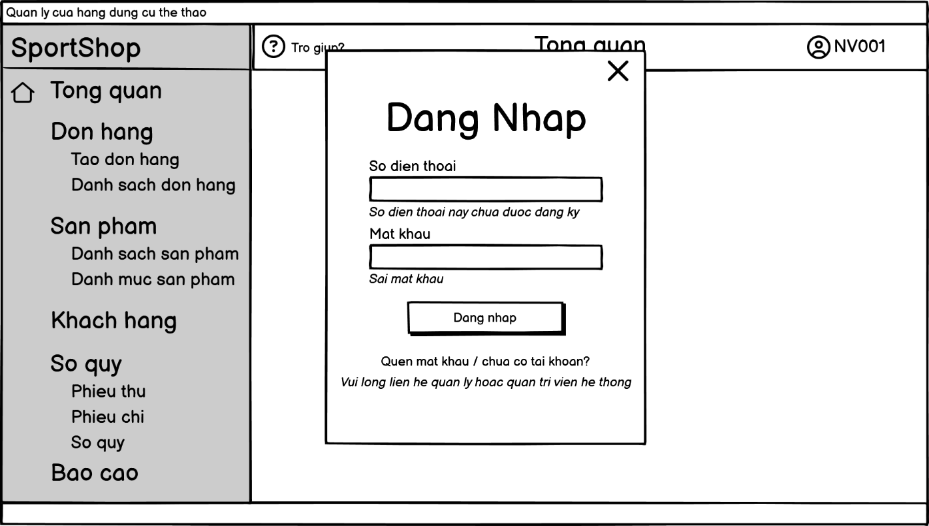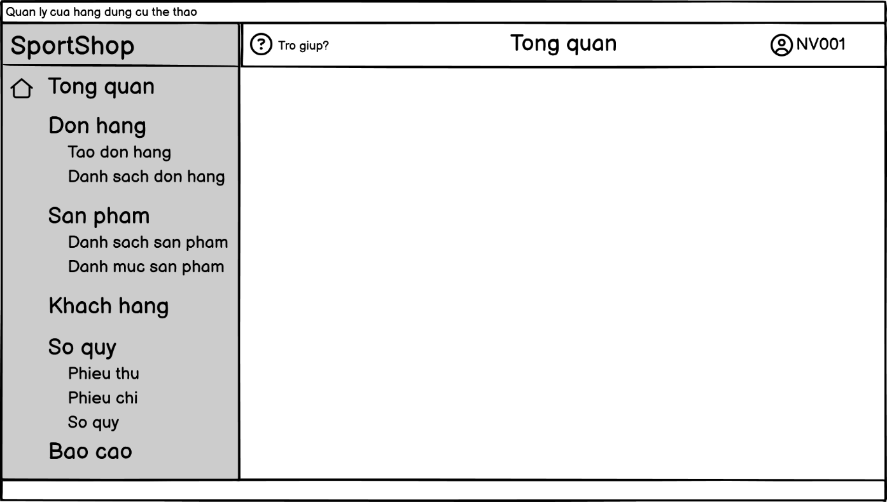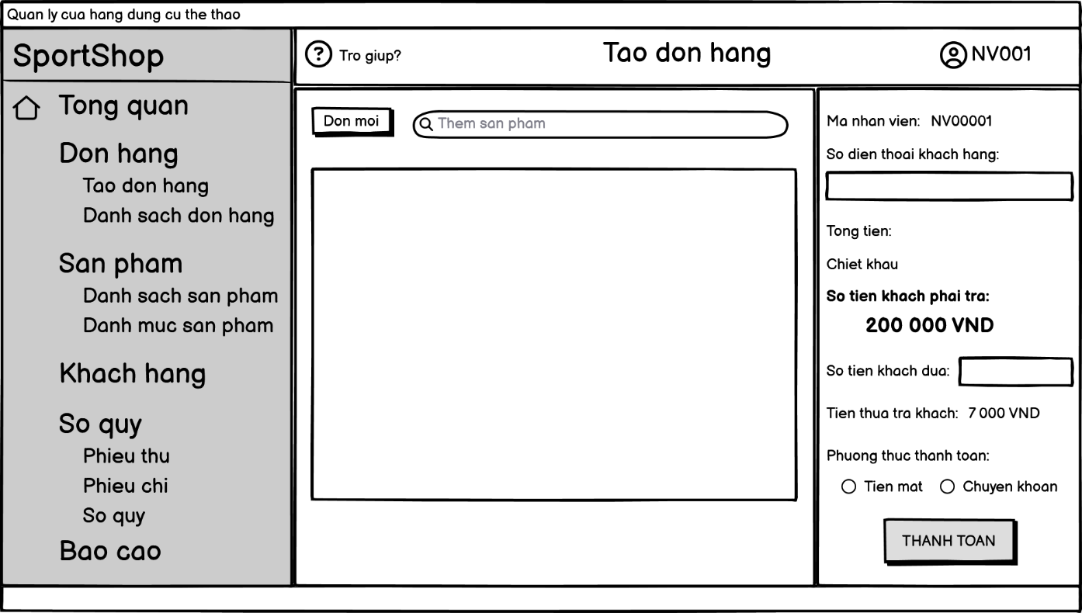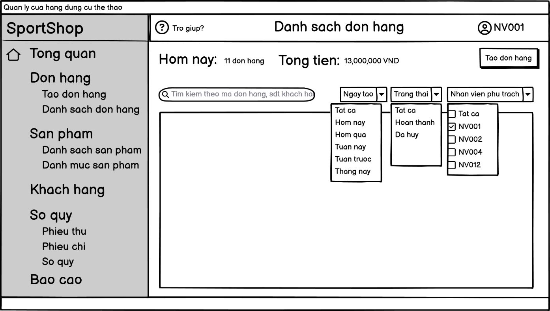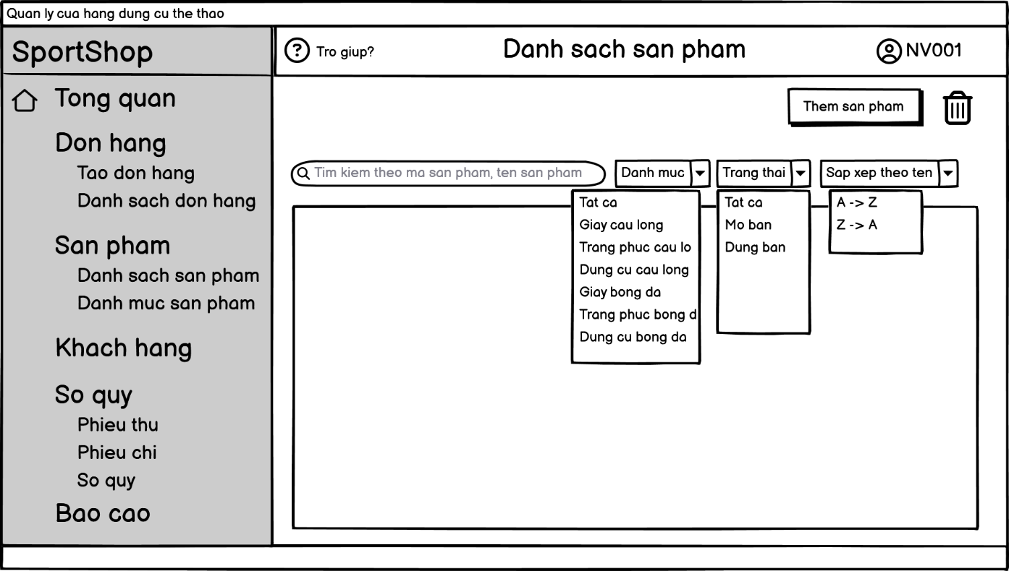

2.6 Giao diện

2.7 Thiết kế xử lý (Sequence diagram)

TÀI LIỆU THAM KHẢO

**Tiếng Việt**

**English**

[] “balsamiq.com” The effortless wireframing tool built for your big ideas. Available: <https://balsamiq.com/>. [Accessed 03 28 2024].

[] “drawio.com” Security-first diagramming for teams.. Available: <https://drawio.com/>. [Accessed 04 01 2024].